Re-topping et technologie SmarTracks moderne :
Une rénovation de qualité pour la piste de course du stade Juliska de Prague
Le donneur d’ordre chargé de la demande de remise en état de la piste de course du stade de football et d’athlétisme Juliska de Prague n’a pas peur des couleurs vives : depuis le re-topping réalisé par Polytan, les deux surfaces du secteur rayonnent d’un « rosé » éclatant et la zone extérieure périphérique a conservé un « bleu capri » vif. La piste de course a été rénovée avec un rouge brique classique. Le spécialiste des revêtements à usage sportif de Burgheim a non seulement renouvelé toutes les surfaces synthétiques mais a également équipé l’installation sportive de la technologie SmarTracks de Polytan : un système de saisie des temps et de données caché permettant d’obtenir un diagnostic complet des performances des sportifs.
Le stade Juliska a été ouvert dans la capitale tchèque en 1960. Depuis une rénovation importante en 1975, il peut accueillir environ 18 800 spectateurs, dont 8 150 places assises dans des tribunes partiellement couvertes. Avec un terrain en gazon naturel de 105 x 68 m et une piste circulaire en tartan, l’installation sportive est adaptée aussi bien pour le football que pour l’athlétisme. Le propriétaire du stade est le ministère de la Défense de la République tchèque. Par conséquent, le club de football FK Dukla Prague autrefois établi dans le stade Juliska était aussi une équipe militaire qui a réalisé ses meilleurs résultats dans les années 50 et 60. De nos jours, le club homonyme joue depuis la saison 2010/2011 parmi les meilleures équipes tchèques et peut ainsi renouer avec sa période faste. Les athlètes de l’ASC Dukla Prague aussi peuvent se vanter d’une époque glorieuse avec des champions olympiques et des champions du monde comme Jan Železny, Roman Šebrle, Tomáš Dvořák, Barbora Špotáková et tant d’autres.
Outre les matches de football de la première ligue tchèque, le stade est aussi le lieu de rencontre du meeting d’athlétisme annuel Memoriál Josefa Odložila.

Re-topping de la piste de course avec certification IAAF
Entre juillet et septembre 2018, la piste circulaire déjà ancienne a été entièrement rénovée par Polytan. Le revêtement synthétique d’origine était un Polytan PUR de presque 20 ans. Pour le nouveau système de re-topping, le choix s’est porté sur la surface collée multicouches imperméable à l’eau Rekortan PUR, également de Polytan. Ce revêtement de sol à usage sportif pour pistes de vitesse permet une très grande accélération et des valeurs d'absorption des forces optimales, ce qui en fait la couche parfaite pour réaliser les meilleurs temps, battre des records et accueillir des sportifs d'élite du monde entier. En contrepartie, la piste en tartan a aussi été certifiée IAAF après sa rénovation. Étant donné que la zone extérieure bleu capri ne doit satisfaire aucune exigence particulière en ce qui concerne la course, elle a été équipée du revêtement polyvalent longue durée PolyPlay SE. Celui-ci comporte une surface lisse permettant un bon comportement de la balle au rebond et est généralement utilisé dans les installations polyvalentes, par exemple dans les écoles.
Outre sa nouvelle surface pour pistes de course revêtue de granulés et donc parfaitement adaptée aux chaussures à crampons, la piste en tartan rénovée du stade Juliska brille en partie aussi dans de nouvelles couleurs. Outre le rouge brique classique de la piste circulaire, sur demande du donneur d’ordre, les deux surfaces de secteur intérieures en forme de D ont bénéficié d’un rosé éclatant et la zone extérieure périphérique d’un bleu capri vif. Le rosé et le bleu capri font partie des 24 couleurs standard de Polytan et, en raison des matériaux synthétiques innovants et du procédé d’étanchéification, sont insensibles aux influences climatiques comme la chaleur, les rayons UV, le gel et la pluie ou aux influences mécaniques dues à l’utilisation.
La première piste de course tchèque dotée de la technologie moderne SmarTracks
Le stade Juliska est le premier stade de la République tchèque à avoir été doté du SmarTracks de Polytan. Il s’agit d’un système de saisie de données permettant une mesure exacte et un diagnostic d’entraînement quotidien sans superstructure technique complexe. Outre le diagnostic de performance, SmarTracks permet un chronométrage précis. La durée écoulée, la vitesse, la longueur des foulées, la fréquence des pas et la hauteur des sauts sont enregistrées. L’outil d’analyse est adapté aux disciplines de course à pied comme les courses de sprint, les courses moyenne et longue distance, les courses de haies et le relais. Autre particularité : Cette technique permet d’enregistrer simultanément les données de mouvement de plusieurs sportifs et de les comparer ensuite.

Le système SmarTracks de Polytan se base sur l’association de trois composants : (1) Des SmarTracks Timing Gates (barrières de chronométrage magnétiques) intégrées de façon invisible dans la piste de course. (2) Une ceinture équipée d’un capteur de 12 g porté près du corps qui ne limite ni n’entrave la liberté de mouvement des athlètes. Il peut être porté très facilement en tant que ceinture ou clip. (3) Le logiciel de diagnostic SmarTracks maintes fois éprouvé du partenaire de Polytan, Humotion, une entreprise qui s’est spécialisée dans la saisie et l’évaluation des données liées au mouvement du corps humain.
À Prague, la piste de course n’est pas la seule à bénéficier de cette technologie sophistiquée : elle est aussi équipée dans l’installation de saut à la perche, garantissant ainsi des conditions d’entraînement optimales.
PANNEAU DU CHANTIER :
Propriétaire: ministère de la Défense de la République tchèque
Projet de construction : Stade Juliska (Stadion na Julisce), Prague
Piste circulaire : 5 075 m² Rekortan PUR-RT, couleur = rouge brique, d = 3 - 4 mm
Secteurs : 1 911 m² Rekortan PUR-RT, couleur = rosé, d = 3 - 4 mm
Surfaces extérieures : 709 m² PolyPlay SE, couleur = bleu capri, d = 40 mm / 10 mm
Période d’installation : juillet à septembre 2018

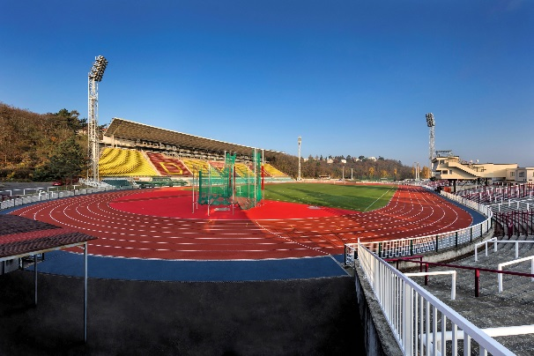
Polytan_Stadion_Juliska_01.jpg
Le stade Juliska de Prague profite depuis 2018 d’un re-topping complet réalisé par Polytan ainsi que de la technologie invisible SmarTracks.
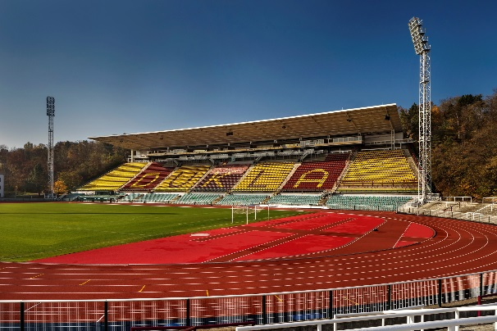
Polytan_Stadion_Juliska_02.jpg
Dans le cadre d’un re-topping, la nouvelle piste de course a été dotée d’un revêtement pour pistes de vitesse Rekortan PUR-RT de Polytan, et est ainsi parfaitement équipée pour les rencontres internationales d’athlétisme.
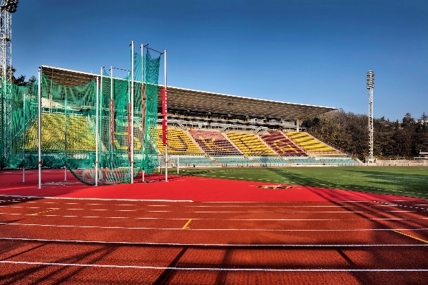
Polytan_Stadion_Juliska_03.jpg
Dans les surfaces de secteur, le nouveau revêtement synthétique Rekortan PUR-RT a été installé de couleur « rosée » – la piste en tartan est quant à elle de couleur rouge brique classique
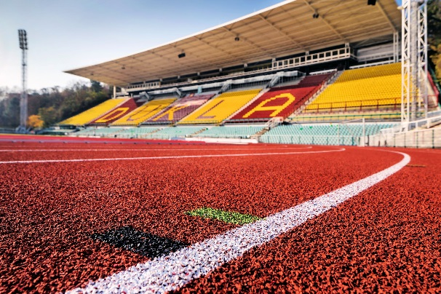
Polytan_Stadion_Juliska_04.jpg
Le revêtement synthétique est parfait pour les chaussures de course munies de crampons car la surface a été parsemée de granulés.
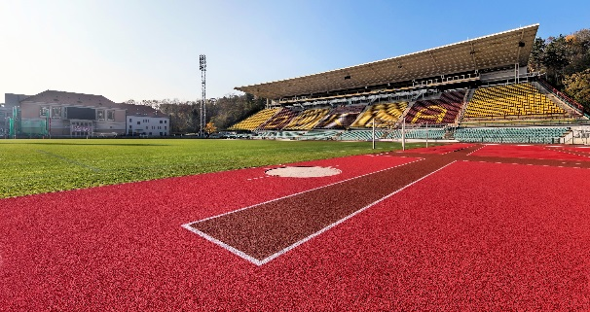
Polytan_Stadion_Juliska_05.jpg
Le stade Juliska est le premier stade tchèque à avoir été équipé de la technologie SmarTracks de Polytan, et ce non seulement sur la piste de course, mais aussi dans l’installation de saut à la perche.
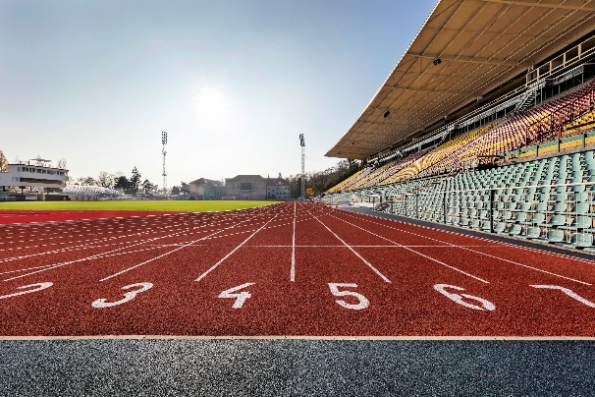
Polytan_Stadion_Juliska_06.jpg
Les lignes sont certifiées IAAF afin qu’il soit possible d’organiser des rencontres internationales d’athlétisme sur la piste de course rénovée du stade Juliska.
Crédits photographiques (tous) : Andreas Keller / Polytan

Polytan GmbH :
Faire le meilleur revêtement au service des exploits sportifs, tel est l'idéal que poursuit Polytan depuis 1969. En gardant en permanence l'œil sur les dernières découvertes dans le champ de la médecine du sport, le spécialiste en revêtements pour sports d'extérieur n'a de cesse de perfectionner ses systèmes de revêtements synthétiques et de gazon synthétique. Aujourd'hui, les terrains en gazon synthétique ont non seulement des propriétés semblables à celles de l’herbe naturelle, mais ils offrent aussi d'excellentes qualités de jeu. La gamme des revêtements synthétiques de qualité supérieure va des revêtements amortissants et absorbeurs de chocs aux revêtements pour piste de vitesse, en passant par les terrains tout temps polyvalents. Outre le développement, la fabrication et la pose de ses propres revêtements sportifs, la gamme de services fournie par Polytan comprend aussi le marquage des lignes, les réparations, le nettoyage et l'entretien. Tous les produits répondent aux normes nationales et internationales actuellement en vigueur et sont dûment certifiés par les fédérations sportives internationales telles que la FIFA, le FIH, le World Rugby et l'IAAF.

Coordonnées de l’agence :
Seifert PR GmbH (GPRA)
Barbara Mäurle
Zettachring 2a
70567 Stuttgart
0711 / 77918-26
barbara.maeurle@seifert-pr.de
Coordonnées de la société :
Polytan GmbH
Tobias Müller
Gewerbering 3
86666 Burgheim
08432 / 8771
tobias.mueller@polytan.com

